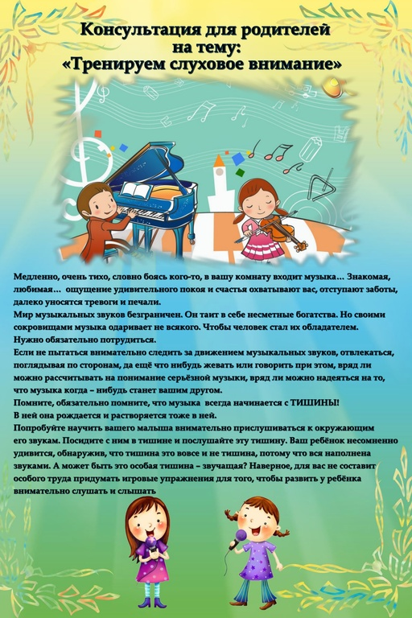
Февраль,2021г
Муз. руководитель Морозова И.В.
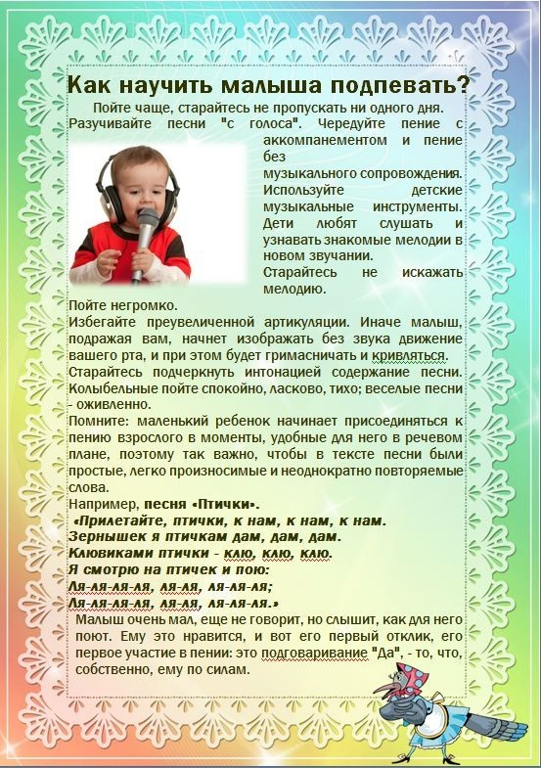
Февраль,2021г.
Муз. руководитель Морозова И.В.

